Tạo 1 giao diện chính dạng winform có 7 nút command, mỗi nút thực hiện 1 bài tập dưới.
- Nếu bài tập có nhiều câu nhỏ thì tạo tiếp 1 giao diện con đề thực hiện các câu nhỏ khi người dùng click vào nút tương ứng.
- Nếu bài tập có CSDL thì tạo CSDL, nhập dữ liệu và tạo 1 nút trên giao diện để thực hiện kết nối với CSDL của bài tập trước khi thực hiện các câu khác
- Stored-procedure tính tổng của 2 số nguyên.
a. Kết nối Server:
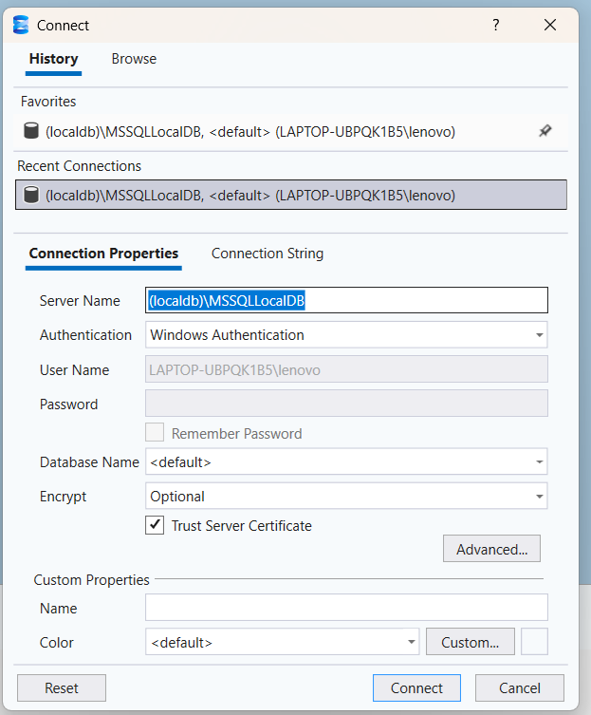
Server em tên: (localdb)\MSSQLLocalDB
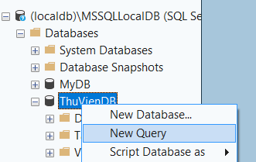
b. Procedure:
Đây là Procedure để tính tổng, em sẽ nhập vào ssms:
CREATE PROCEDURE sp_TinhTongHaiSo
@SoA int,
@SoB int
AS
BEGIN
SELECT (@SoA + @SoB) AS ketqua;
END
Sau đó excute: 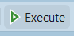
c. Gọi hàm trong C#:

Buoc 1: Kết nối datasource: shift + alt + D
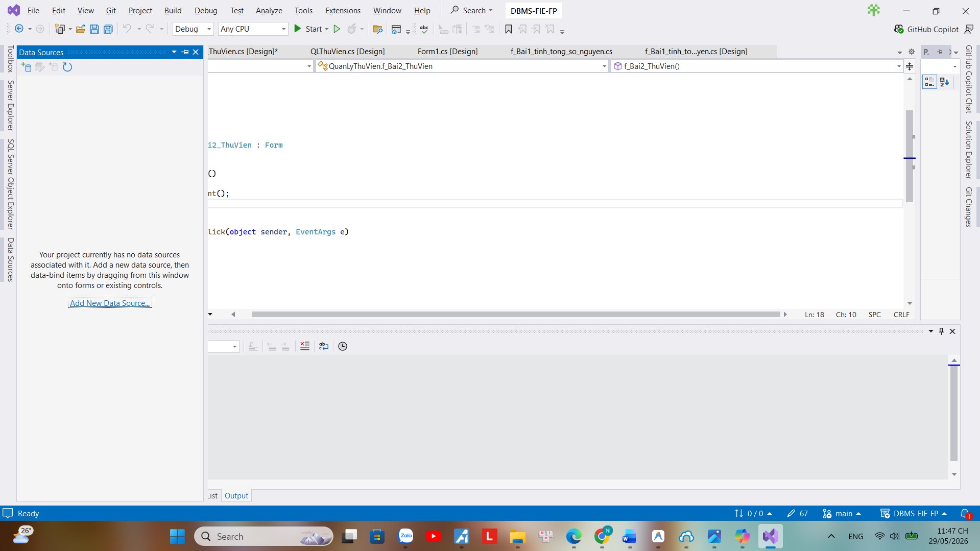
Bước 2: Kết nối ThuVienDB:
• Trong cột Data Sources, bạn bấm vào dòng chữ "Add New Data Source..." (Thêm nguồn dữ liệu mới).
• Một bảng hiện ra, bạn chọn Database > bấm Next.
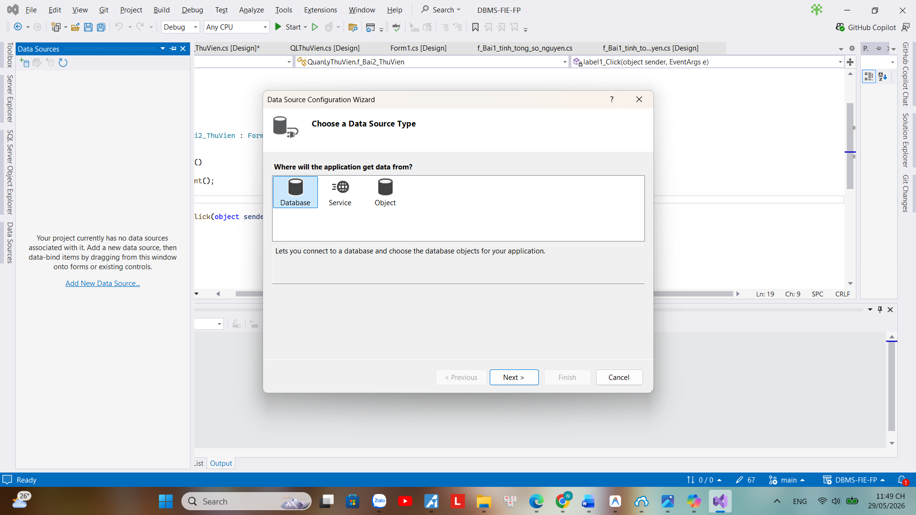
• Chọn Dataset > bấm Next.
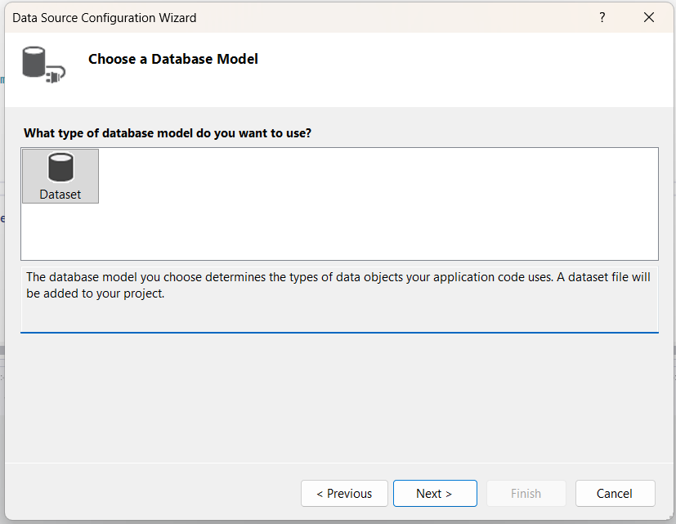
• Ở màn hình Choose your data connection, bạn bấm New Connection....
- Server name: Điền tên server SQL của bạn (ví dụ: (localdb)\MSSQLLocalDB - bạn có thể copy từ cửa sổ Properties hôm trước).
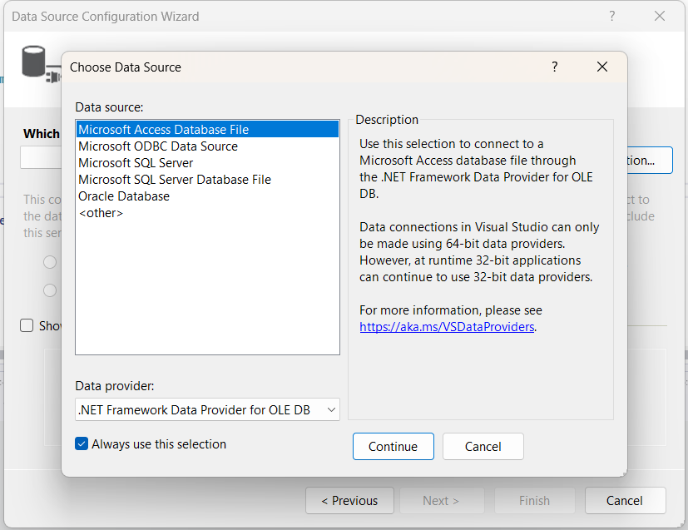
- Select or enter a database name: Sổ xuống và chọn ThuVienDB.

Em sử dụng Typed DataSet (DataSet có định kiểu) kết hợp với TableAdapter để gọi hực thi hàm, thủ tục SQL từ C#.
Bước 1: Mở giao diện DataSet
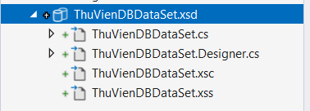
Mở giao diện xong mình được như thế này:
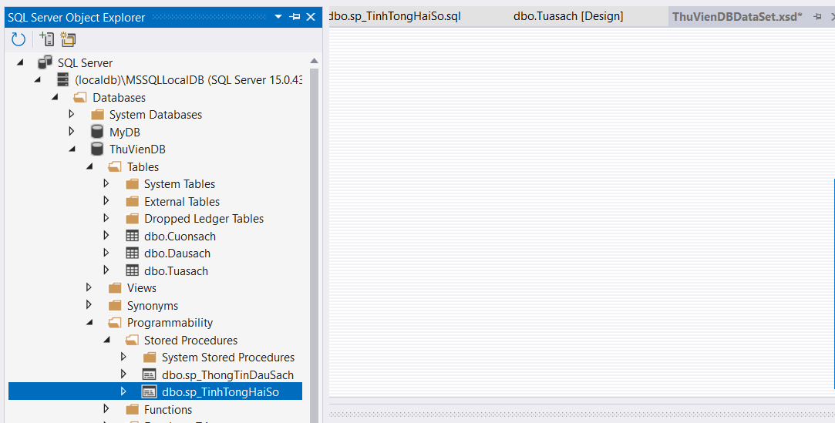
Bước 2: Kéo thả procedure qua phần trống, thu được Table Adapter như hình bên.
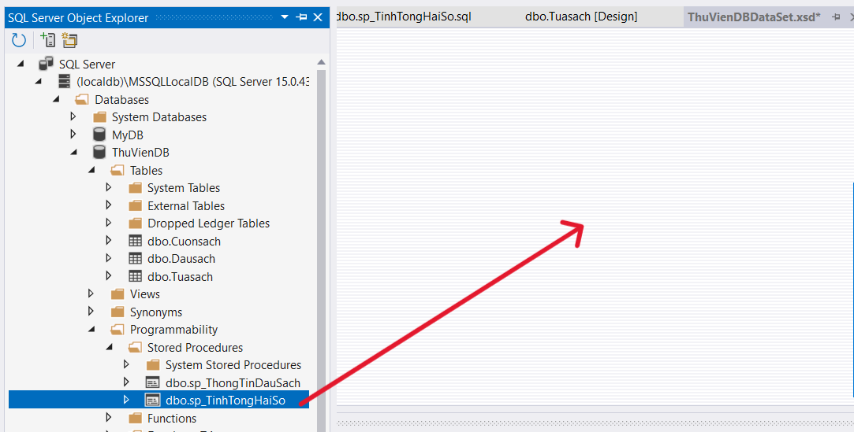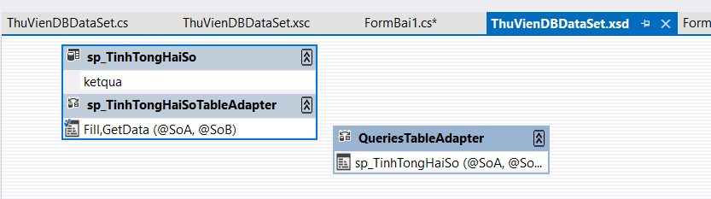
Bước 3: Gọi Procedure bằng code C#:
namespace DBMS_final
{
public partial class FormBai1 : Form
{
public FormBai1()
{
InitializeComponent();
}

private void btnTinhTong_Click(object sender, EventArgs e)
{
QueriesTableAdapter handle = new QueriesTableAdapter();
var kq = handle.sp_TinhTongHaiSo(int.Parse(txtSoA.Text), int.Parse(txtSoB.Text));
txtKetQua.Text = kq.ToString();
}

private void txtSoA_TextChanged(object sender, EventArgs e)
{
txtKetQua.Text = "";
}

private void txtSoB_TextChanged(object sender, EventArgs e)
{
txtKetQua.Text = "";
}
}
}

Kết quả câu 1:
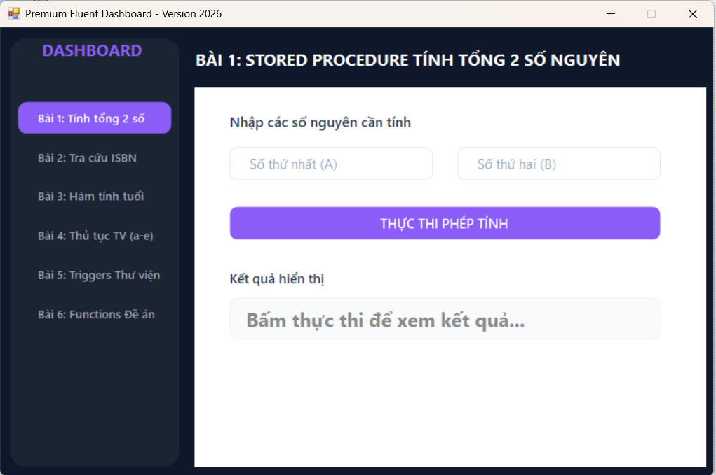
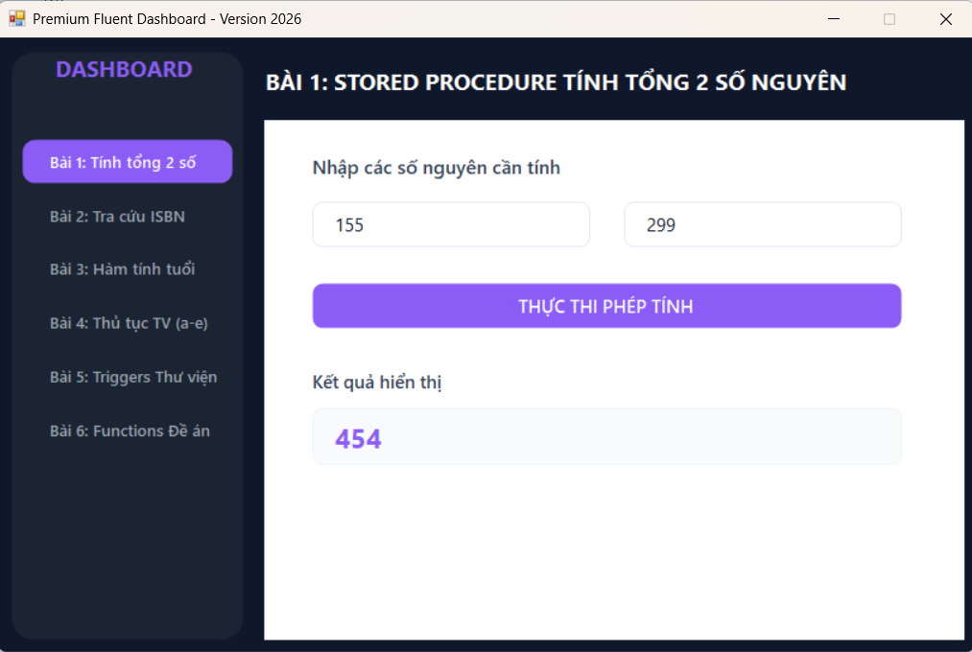

- Stored procedure liệt kê những thông tin của đầu sách, thông tin tựa sách và số lượng sách hiện chưa được mượn của một đầu sách cụ thể (ISBN).
Với Tuasach (ma_tuasach, tuasach, tacgia, tomtat)
Dausach (isbn, ma_tuasach, ngonngu, bia, trangthai)
Cuonsach (isbn, ma_cuonsach, tinhtrang)
a. Procedure:
Vì trước đó em đã tạo các table và procedure nhưng nhận ra mỗi lần chỉnh sửa sẽ bị trùng với bảng, procedure cũ nên em thêm các lệnh này ở đầu để dọn dẹp sạch sẽ mỗi khi muốn thực thi lại.
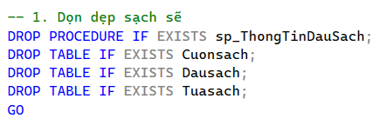

Buoc 2:
Create table Tuasach (
ma_tuasach varchar (10) primary key,
tua_sach varchar (100),
tacgia varchar (100),
tomtat nvarchar (max)
);
Create table Dausach (
isbn varchar (20) primary key,
ma_tuasach varchar (10) references Tuasach (ma_tuasach),
ngongu varchar (50),
bia varchar (100),
trangthai varchar (20)
);
create table Cuonsach (
isbn varchar (20) references Dausach (isbn),
ma_cuonsach varchar (20) primary key,
tinhtrang varchar (20)
);
GO

insert into Tuasach values ('TS001', 'Lap trinh ngon ngu Python', 'Nguyen Van A', 'Day la cuon sach giup ban hieu ro hon ve Python');
insert into Tuasach values ('TS002', 'Lap trinh ngon ngu Java', 'Tran Van B', 'Day la cuon sach giup ban hieu ro hon ve Java');
insert into Dausach values ('ISB001', 'TS001', 'Tieng Viet', 'Bia cung', 'Hoan');
insert into Dausach values ('ISB001', 'TS001', 'Tieng Viet', 'Bia mem', 'Chua hoan');
insert into Dausach values ('ISB002', 'TS002', 'Tieng Viet', 'Bia cung', 'Hoan');
insert into Cuonsach values ('ISBN001', 'CS001', 'chua muon');
insert into Cuonsach values ('ISBN001', 'CS002', 'da muon');
insert into Cuonsach values ('ISBN002', 'CS003', 'chua muon');
GO

create procedure sp_ThongTinDauSach
@isbn varchar (20)
as
begin
select
DS.isbn,
TS.tua_sach,
count(CS.ma_cuonsach) as SoLuong
from Dausach DS join Tuasach TS on DS.ma_tuasach = TS.ma_tuasach
left join Cuonsach CS on DS.isbn = CS.isbn and CS.tinhtrang = 'chua muon'
where DS.isbn = @isbn
group by DS.isbn, TS.tuasach, TS.tacgia, DS.ngonngu, DS.bia
end
GO
Hoanh chinh Query:
@isbn varchar (20)
as
begin
select
DS.isbn,
TS.tua_sach,
count(CS.ma_cuonsach) as SoLuong
from Dausach DS join Tuasach TS on DS.ma_tuasach = TS.ma_tuasach
left join Cuonsach CS on DS.isbn = CS.isbn and CS.tinhtrang = 'chua muon'
where DS.isbn = @isbn
group by DS.isbn, TS.tua_sach, TS.tacgia, DS.ngon_ngu, DS.bia
end
b. Gọi thực thi hàm, thủ tục SQL từ C#:
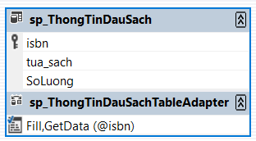
private void btnXemThongTin_Click(object sender, EventArgs e)
{
sp_ThongTinDauSachTableAdapter handle = new sp_ThongTinDauSachTableAdapter();
dgvSach.DataSource = handle.GetData(txtISBN.Text);
}

private void txtISBN_TextChanged(object sender, EventArgs e)
{
dgvSach.DataSource = null;
Kết quả trả về:
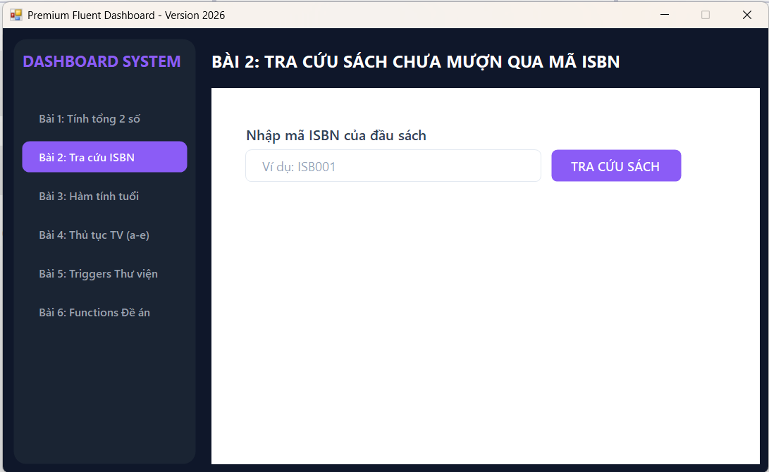
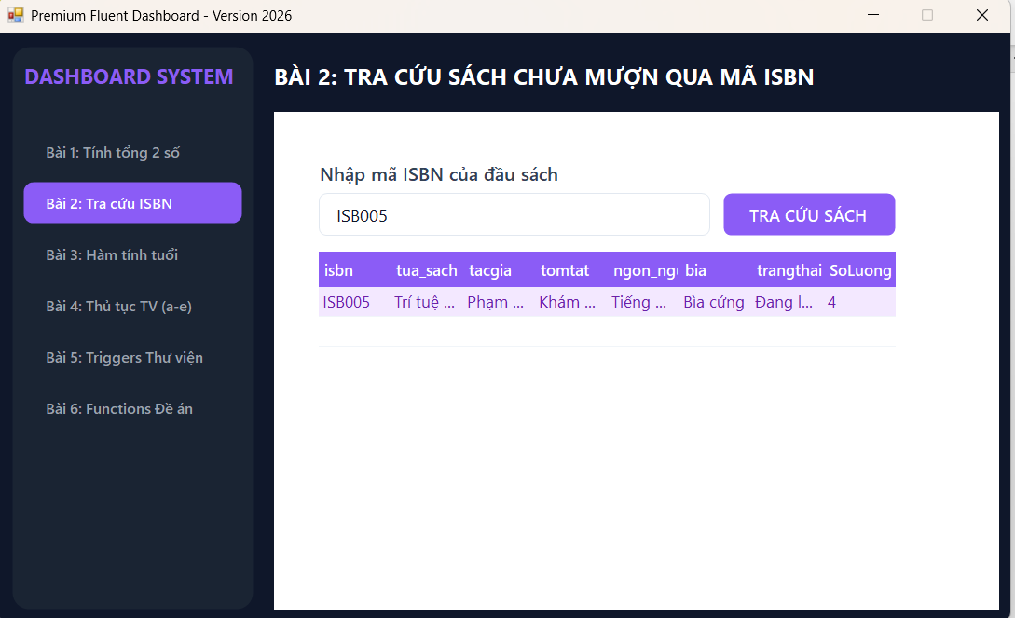
Tuy nhiên nhìn kết quả có vẻ không đẹp lắm nên em sẽ chỉnh sửa lại:
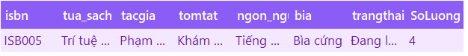
c. Chỉnh sửa dgv:
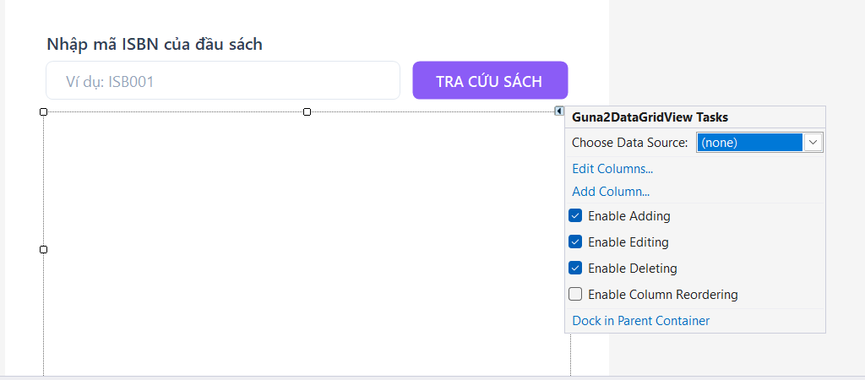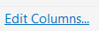
Thêm vào cột:
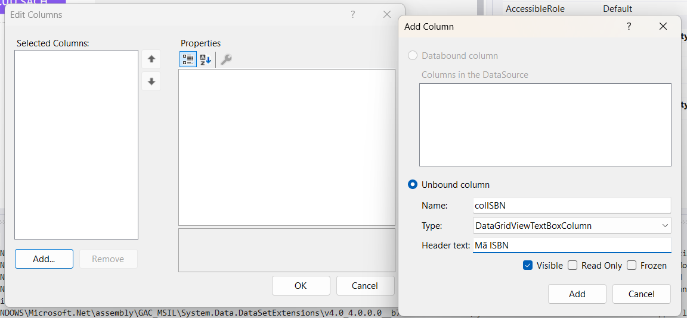
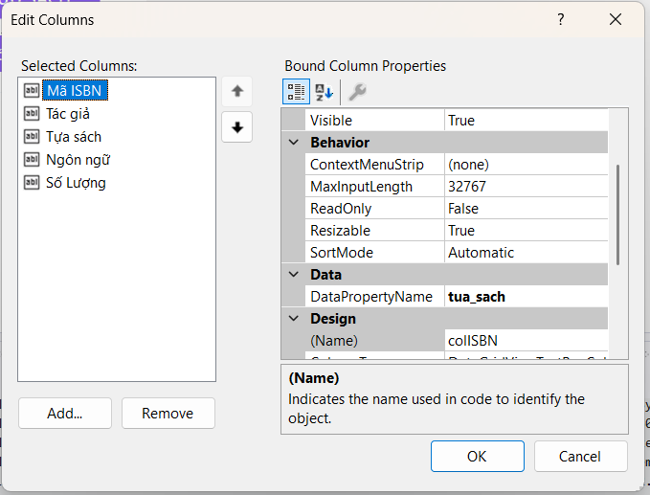
Cập nhật lại:
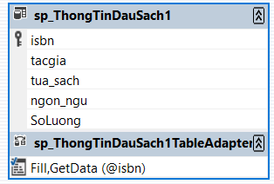
- Viết hàm tính tuổi của người có năm sinh được nhập vào như một tham số của hàm.
- Cho CSDL như sau:
DocGia (ma_DocGia, ho, tenlot, ten, ngaysinh)
Nguoilon (ma_DocGia, sonha, duong, quan, dienthoai, han_sd)
Treem (ma_DocGia, ma_DocGia_nguoilon)
Tuasach (ma_tuasach, tuasach, tacgia, tomtat)
Dausach (isbn, ma_tuasach, ngonngu, bia, trangthai)
Cuonsach (isbn, ma_cuonsach, tinhtrang)
DangKy (isbn, ma_DocGia, ngay_dk, ghichu)
Muon (isbn, ma_cuonsach, ma_DocGia, ngay_muon, ngay_hethan)
QuaTrinhMuon(isbn, ma_cuonsach, ngay_muon, ma_DocGia, ngay_hethan, ngay_tra, tien_muon, tien_datra, tien_datcoc, ghichu)
Việt các stored procedures thưc hiện các việc sau:
- Xem thông tin độc giả
Tên: sp_ThongtinDocGia
Nội dung: Liệt kê những thông tin của độc giả tương ứng với mã độc giả. Nếu độc giả là người lớn thì hiển thị
thông tin độc giả + thông tin trong bảng người lớn. Nếu độc giả là trẻ em thì hiển thị những thông tin độc giả +
thông tin của bảng trẻ em.
Thực hiện:
[1] Kiểm tra độc giả này thuộc loại người lớn hay trẻ em.
[2] Nếu là người lớn thì: In những thông độc giả này, gồm có: thông tin độc giả + thông tin người lớn.
[3] Nếu là trẻ em thì: In những thông tin liên quan đến độc giả này, gồm có: thông tin độc giả + thông tin trẻ em.
b. Thông tin đầu sách:
Tên: sp_ThongtinDausach
Nội dung: Liệt kê những thông tin của đầu sách, thông tin tựa sách và số lượng sách hiện chưa được mượn của một đầu sách cụ thể (ISBN).

c. Liệt kê những độc giả người lớn đang mượn sách:
Tên: sp_ThongtinNguoilonDangmuon
Nội dung: Liệt kê những thông tin của tất cả độc giả đang mượn sách của thư viện.

d. Liệt kê những độc giả người lớn đang mượn sách quá hạn:
Tên: sp_ThongtinNguoilonQuahan
Nội dung: Liệt kê những thông tin của tất cả độc giả đang mượn sách của thư viện đang trong tình trạng mượn quá hạn 14 ngày.

e. Liệt kê những độc giả người lớn đang mượn sách có trẻ em cũng đang mượn sách:
Tên: sp_DocGiaCoTreEmMuon
Nội dung: Liệt kê những những độc giả đang trong tình trạng mượn sách và những trẻ em độc giả này đang bảo lãnh cũng đang trong tình trạng mượn sách.

Bài tập 6: Tạo một số Trigger như sau trong CSDL Thư viện:
5.1. tg_delMuon:
Nội dung: Cập nhật tình trạng của cuốn sách là yes.
5.2. tg_insMuon:
Nội dung: Cập nhật tình trạng của cuốn sách là no.
5.3. tg_updCuonSach:
Nội dung: Khi thuộc tính tình trạng trên bảng cuốn sách được cập nhật thì trạng thái của đầu sách cũng được cập
nhật theo. Cài đặt các thủ tục sau cho CSDL Quản lý thư viện.
5.4 tg_InfThongBao
Nội dung: Viết trigger khi thêm mới, sửa tên tác giả, thêm/sửa một tựa sách thì in ra câu thông báo bằng Tiếng
Việt ‘Đã thêm mới tựa sách’.
Gợi ý :
Kiểm tra trigger đã tạo bằng khối lệnh để dữ liệu không bị thay đổi :
begin tran
--khối lệnh thêm,xóa,sửa
rollback

Bài tập 7:
Viết các Function sau trong CSDL Đề án
6.1. Viết hàm trả về tổng tiền lương trung bình của một phòng ban tùy ý (truyền vào MaPB)
6.2. Viết hàm trả về tổng lương nhận được của nhân viên theo dự án (truyền vào MaNV và MaDA)
6.3. Viết hàm trả về tổng tiền lương trung bình của các phòng ban
6.4. Viết hàm trả về tổng tiền thưởng cho nhân viên dựa vào tổng số giờ tham gia dự án(Time_Total) như sau:
- Nếu Time_Total >=30 và <=60 thì tổng tiền thưởng = 500 ($)
- Nếu Time_Total >60 và <100 thì tổng tiền thưởng = 1000 ($)
- Nếu Time_Total >=100 và <150 thì tổng tiền thưởng =1200($)
- Nếu Time_Total >=150 thì tổng tiền thưởng = 1600 ($)
6.5. Viết hàm trả ra tổng số dự án theo mỗi phòng ban.
6.6. Viết hàm trả về kết quả là một bảng (Table), viết bằng hai cách: Inline Table-Valued Functions và Multistatement Table-Valued. Thông tin gồm: MaNV, HoTen, NgaySinh, NguoiThan, TongLuongTB.

